PLAN RADA
2023

U Puli, 02.12.2022.

Sadržaj

UVOD 1
1. PLAN RADA NAPLATE I KONTROLE PARKIRANJA ZA 2023G. 6
2. PAUK SLUŽBA 13
3. HORIZONTALNA I VERTIKALNA SIGNALIZACIJA 17
4. PLAN RADA I AKTIVNOSTI ODJELA REKLAMACIJA I OVRHA 37
4.1. Komunikacija sa korisnicima putem društvenih mreža 38
5. OSTALE PLANIRANE AKTIVNOSTI 39
5.1. Izgradnja garažne kuće Marsovo polje 39
5.2. Montaža rotacijskog parkirališta 40
5.3. Uređenje poslovne zgrade – iznutra 41
6. ZAKLJUČAK 42

UVOD

Svrha izrade ovog plana je da se na sistematičan način odrede aktivnosti za sljedeću godinu i da se te aktivnosti podjele, odnosno da se zaduže odgovorne osobe za izvršenje planiranih aktivnosti sa definiranim vremenskim okvirom i ciljevima koji se trebaju postići.
Ovaj dokument je jedan od instrumenata za poboljšanje poslovanja Društva Pula parkinga d.o.o. (u daljnjem tekstu: Društvo).
Poboljšanje poslovanja podrazumijeva poslovanje na ekonomsko održivoj osnovi.
Ovaj cilj je moguće postići sistematičnim planiranjem i izvršavanjem definiranih aktivnosti u skladu sa strateškim planom. U svrhu izrade plana, formirana je radna skupina za donošenje navedenog dokumenta.
Polazni temelj strateškog planiranja Društva najprije obuhvaća određivanje ključnih vrijednosti Društva, snaga i slabosti pa zatim općih, a nadalje i specifičnih ciljeva. Definiranje navedenih vrsta ciljeva se temelji na analizama internog i eksternog okruženja
Da bi se ciljevi mogli utvrditi prethodno su definirane misija i vizija Društva. Kroz identifikaciju vremenskog razdoblja, u ovom slučaju radi se o predviđenome periodu od godinu dana, odnosno do kraja 2023 godine.
UVODNO O DRUŠTVU
Tvrtka PULA PARKING d.o.o. zadužena je za upravljanje parkirnim mjestima u gradu Puli, a samim tim i za pravilno funkcioniranje sustava prometa u mirovanju.Promjenom organizacijske strukture Tvrtke i promišljanjem o potrebama građana te učinkovitom operativom, PULA PARKING treba biti nositelj rješavanja nagomilanih prometnih problema.Evidentno je da su uloženi trud kao i razne mjere rada,dale rezultate u samom poslovanju. Broj zaposlenih na godišnjoj razini varira te je u prosjeku 44 djelatnika. Jedini osnivač i vlasnik Pula Parkinga d.o.o. je grad Pula.
TIJELA DRUŠTVA
Tijela Društva su Skupština, Nadzorni odbor i Uprava. Nadležnost i djelokrug rada tijela upravljanja propisani su Društvenim ugovorom.
Skupština je najviše tijelo Društva koje odlučuje o financijskim izvještajima, upotrebi ostvarene dobiti i pokrivanju gubitka, imenuje i opoziva članove uprave i članova nadzornog odbora, odlučuje o prestanku. Nadzorni odbor nadzire vođenje poslovanja Društva i rada Uprave, a čine ga tri člana. Mandat članova traje četiri godine uz mogućnost ponovnog izbora.
DEFINIRANJE MISIJE, VIZIJE I KLJUĈNIH VRIJEDNOSTI
Definirane misija i vizija uvelike pomažu strateškom planiranju, odnosno dobro uspostavljena vizija je polazište za uspostavljanje strateških ciljeva. Dakle, vizija u strateškom planiranju mora obuhvaćati razumijevanje problema i postojeće situacije, informiranost o svim postojećim podacima, kao i perspektive dionika jer će iz dobro i kvalitetno definirane vizije, pa tako i misije proizaći strateški ciljevi u svrhu ostvarivanja navedenog.
MISIJA I VIZIJA
Sadržaj misije mora podrazumijevati protekli razvoj Društva, okolinu u kojoj postoji i djeluje, kao i sredstva kojima raspolaže. Sastavni dio misije i njezina suština djeluje motivirajuće za zaposlenike i izražava osnovnu politiku Društva.
Kvalitetno definirana misija i njezina suština mora biti jasna i razumljiva svakome, te mora biti motivirajuća za zaposlenike i predstavljati osnovnu politiku sustava. U misiji se navode ciljevi koje je potrebno ostvariti i realizirati kako bi se postigla efikasnost poslovanja, uspješnost kroz poslovne procese, odnosno unapređenje rada organizacije, a samim time se opravdava temeljni razlog njezinog postojanja.
MISIJA
Misija društva Pula parkinga d.o.o. je biti prepoznatljiv po kvaliteti usluge, kako tehnološkim rješenjima tako i edukacijom zaposlenika ,te širiti poslovanje s ciljem pružanja većeg broja usluga na korist razvoja Pula parkinga d.o.o., a vezano uz razvoj grada Pule.
Također nam je misija voditi društvo u maniri dobrog gospodara, sustavno poboljšavati kontrolu poslovanja tehnološkim rješenjima, te biti transparentni u poslovanju.
Formuliranje vizije mora pokrivati nekoliko aspekata budućeg stanja u smislu kombinacije gospodarskih, društvenih i ekoloških zahtjeva. U svojoj srži, vizija predstavlja stanje u budućnosti, koje obuhvaća vremensko razdoblje od više godina. Uspješna vizija ima značajke realnosti i koherentnosti, kroz koju se jasno utvrđuju glavni strategijski ciljevi i očekivani rezultati strateškog plana.
Vizija je polazna točka i temelj strateškog okvira jer oblikuje i omogućava Društvu postavljanje sljedećeg pitanja: Hoće li postavljeni opći cilj doprinijeti ostvarenju željene slike organizacije u budućnosti?
VIZIJA
U budućnosti društvo Pula parking d.o.o. planira:
• biti lider u pružanju usluga u svim djelatnostima iz našeg poslovanja,
• biti usmjeren na daljnje unapređenje poslovanja kroz izobrazbu djelatnika i poboljšanje tehnološke opremljenosti.

VRIJEDNOSTI DRUŠTVA
- Društvena odgovornost
Svojim djelovanjem Društvo nastoji opravdati očekivanja korisnika javnih komunalnih usluga, poslovnih partnera, lokalne zajednice i radnika Društva te pozitivno utjecati na društvenu okolinu i kvalitetu života.
- Profesionalnost
Društvo poslove obavlja na zakonit, odgovoran i profesionalan način, sukladno zahtjevima struke, za što posjeduje potrebna znanja i tehnologiju u obavljanju djelatnosti pružanja javnih komunalnih usluga.
- Etičnost
Društvo savjesno i odgovorno ispunjava svoje obveze prema korisnicima usluga, ostalim poslovnim partnerima i radnicima Društva. Izrađen je akt kojim se uređuje etičke vrijednosti i ponašanje svih zaposlenika te urediti obveze i odgovornosti rukovoditelja i zaposlenika u slučaju sumnje na prijevaru.
- Organizacijska okolina
Društvo potiče razvoj organizacijske okoline koja će jačati međuljudske odnose i poticati timski rad, ne ograničavajući pritom individualne sposobnosti radnika, njihovu inovativnost i inicijativu pri samostalnom obavljanju radnih zadataka.
- Razvoj
Društvo posebnu pozornost poklanja uvođenju novih tehnologija. Isto tako, kroz seminare, specijaliziranu obuku i dodatno školovanje omogućuje radnicima usvajanje novih znanja i zvanja.

OSNOVNI PRINCIPI U POGLEDU ODNOSA S TREĆIM STRANAMA
Osnovni principi u pogledu odnosa s trećim stranama su transparentnost, zakonitost u radu, pouzdanost, kvaliteta usluge i zadovoljstvo korisnika usluge, sigurnost i zaštita, briga o potrošaču, uzajamno korisni odnosi s dobavljačima, stalan nadzor nad poslovnim procesima, društveno odgovorno poslovanje, stalno usavršavanje zaposlenika i usvajanje novih tehnologija, kontinuirana nadogradnja i poboljšavanje sustava kvalitete.
Prikupljanjem informacija o ispunjenju potreba i stupnjem zadovoljstva korisnika usluga, Društvo vrši analize za provedbu bitnih poboljšanja u izvršenju obveza prema svim korisnicima usluga.

PLAN RADA NAPLATE I KONTROLE PARKIRANJA ZA 2023G.

Radna jedinca naplate i kontrole parkiranja broji 14 stalno zaposlenih djelatnika koji obavljaju svoju djelatnost na ulicama i parkiralištima grada Pule. Radi potrebe posla u ljetnim mjesecima planiramo zaposliti određeni broj sezonskih radnika isključivo preko student servisa, o kojem broju sezonskih djelatnika se radi ne možemo sa sigurnošću reći jer će to zavisti o potreba posla na terenu.
Unaprjeđenje i modernizacija sustava za naplatu usluge parkiranja
Budući da smo prošle godine krenuli i zamijenili stare automate za naplatu usluge parkiranja model Pa/2 sa 31.s novim aparatima HectronicCitea modelima. I sljedeće godine namjeravamo nastaviti s ugradnjom novih aparata, te uvesti i neke novitete u naplati. Tako je u planu montiranje parkirnih aparata koji će imati LCD monitor s obje bočne strane, odnosno da aparat istovremeno mogu koristiti dvije osobe koje mogu kupiti parkirnu kartu. Automati bi imao dva LCD touch ekrana te beskontaktni modul plaćanja i QR skener. Automat ima minimalne troškove održavanja s obzirom na to da ne prima niti kovanice niti novčanice, te nema printera u sebi te nikakve otvore koji bi mogli stvarati neke probleme (vlaga ,petarde itd.).Raditi će na principu unosa reg. oznake, te će se samim time ubrzati prodaju satnih parkirnih karata. Kada zaživi Pula pametni grad na tom će automatu moći platiti i sve komunalne usluge grada Pule.

U planu nam je i nabava novih uređaja i printera za kontrolu i naplatu javnih parkirališta, novi modeli uređaja koji mogu popratiti sve naše popratne sustave javnih parkirališta, a uređaji bi bili s dugotrajnijom baterijom, boljom kamerom,jačim procesorom.
Paniramo zamijeniti solarne panele putem kojih se napajaju trenutni akumulatori u automatima a ne zadovoljavaju količinu energije koja je potrebna novim i nadograđenim automatima pa je u planu zamjena starijih solarnih panela od 15W s novim od 30W.
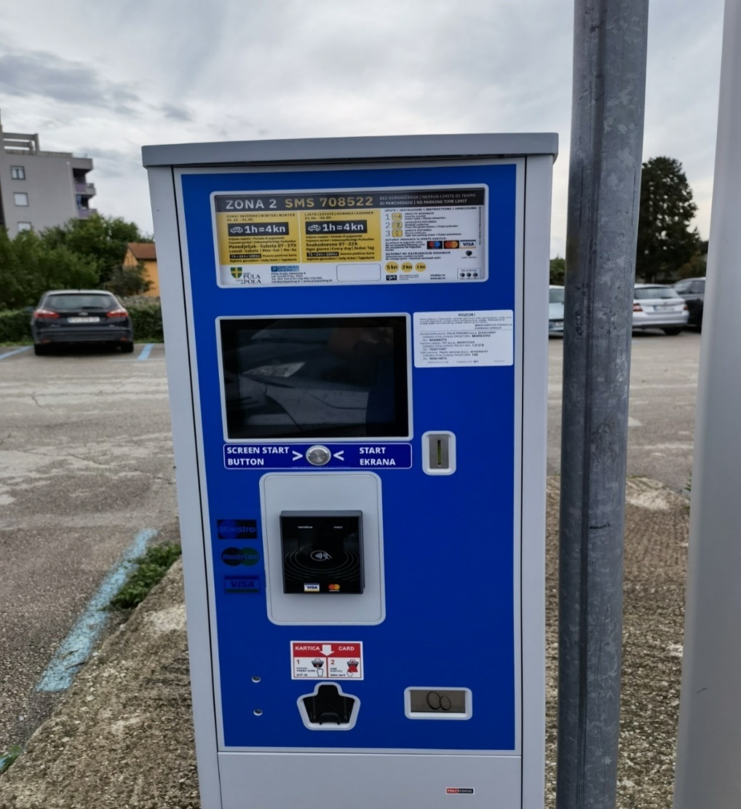
Slika 1: Nova generacija parkirališnog automata

Slika 2:Parkirališni automat osmišljen sa strane Pula parkinga d.o.o. na kojemu će biti omogućeno obostrano plaćanje te jednog dana i plaćanje svih komunalnih usluga

Uređenje i opremanje HOLDERS ONLY parkirališta

S obzirom na to da je grad Pula uveo posebna parkirališta za stanovnike užeg centra grada (Castropola, Benediktinske opatije te Stara tržnica) planiramo opremanje tih parkirališta s videonadzorom gdje bi postojeći ekran očitavao tablicu vozače te ga upozoravao da li je u mogućnosti parkirati na tom parkiralištu s obzirom na to da su ista rezervirana samo za stanare.
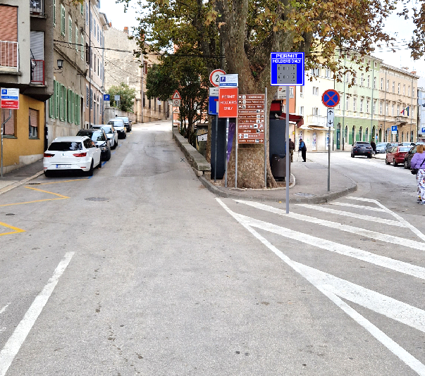
Slika 3::Prijedlozi pozicija semafora INFORMIRANJE VOZAČA
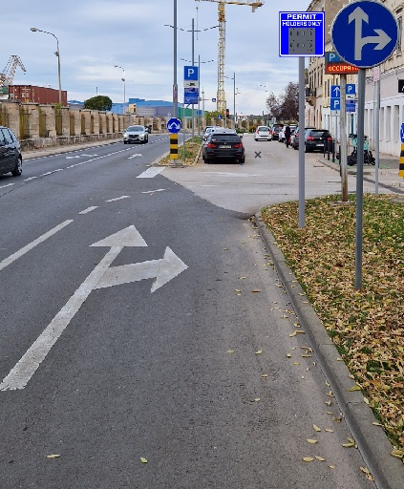
Slika 4:Prijedlozi pozicija semafora INFORMIRANJE VOZAČA
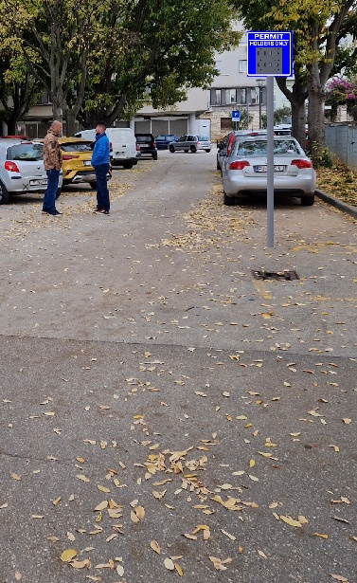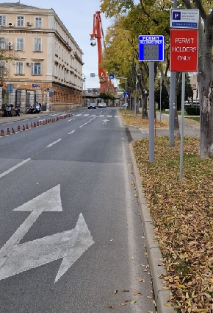
Slika 5:Prijedlozi pozicija semafora INFORMIRANJE VOZAČA

Uvođenje digitaliziranog sustava kontrole i naplate javnih parkirališta

Planiramo na osobni automobil uvesti sustav LPR kamere za prepoznavanje tablica vozila ,koji je puno brži i efikasniji sustav kontrole, koji će u svojoj konačnoj verziji automatski izdavati i DPK naloge ,te tako smanjiti potrebe za ljudskim resursima ,odnosno „naplatničarima „
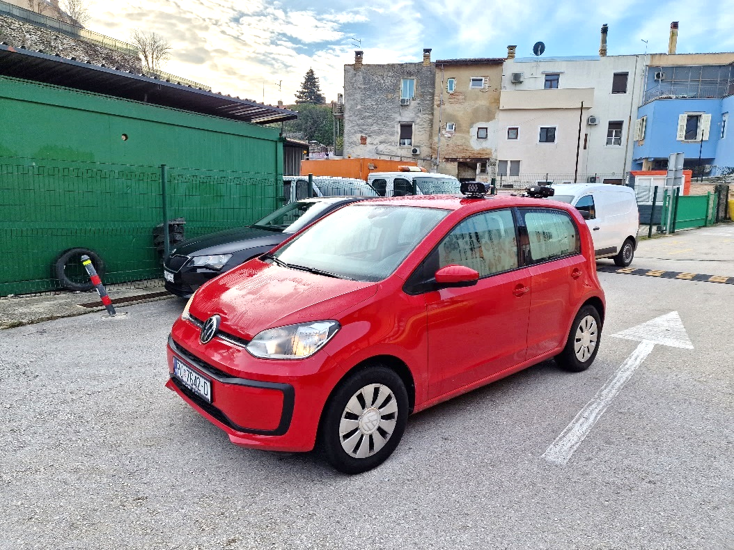

Slika 6: Vozilo za kontrolu parkirališta
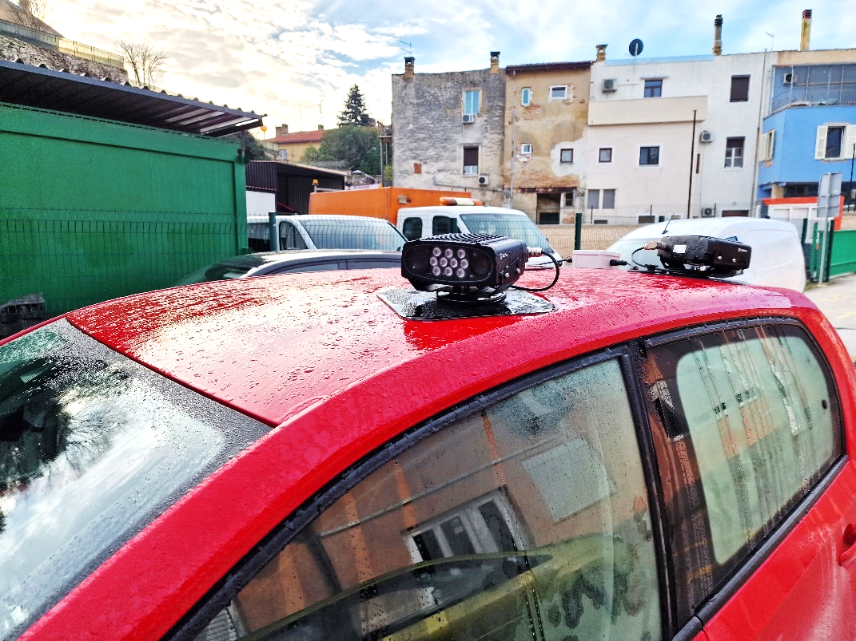
Slika 7: LPR kamere za prepoznavanje tablica vozila

Poboljšanje javne rasvjete na određenim parkiralištima
Određena parkirališta su pod slabom javnom rasvjetom i samim time djelatnicima u večernjim satima stvara problem slikanja i izdavanja DPK zbog slabe rasvjete, te u dogovoru s dobavljačima planiramo poboljšati rasvjetu na određenim parkiralištima.

PAUK SLUŽBA

Pauk služba djeluje u Pula parkingu d.o.o. od devetog mjeseca 2005.godine. Djelatnost pauk službe je premještanje nepropisno parkiranih vozila ,koja ometaju tok prometa vozila i pješaka. Naredbu za premještanje nepropisno parkiranih vozila izdaje PROMETNO REDARSTVO GRADA PULE I PROMETNA POLICIJA ,a Pula parking d.o.o. obavlja uslugu prijevoza nepropisno parkiranih podignutih vozila.
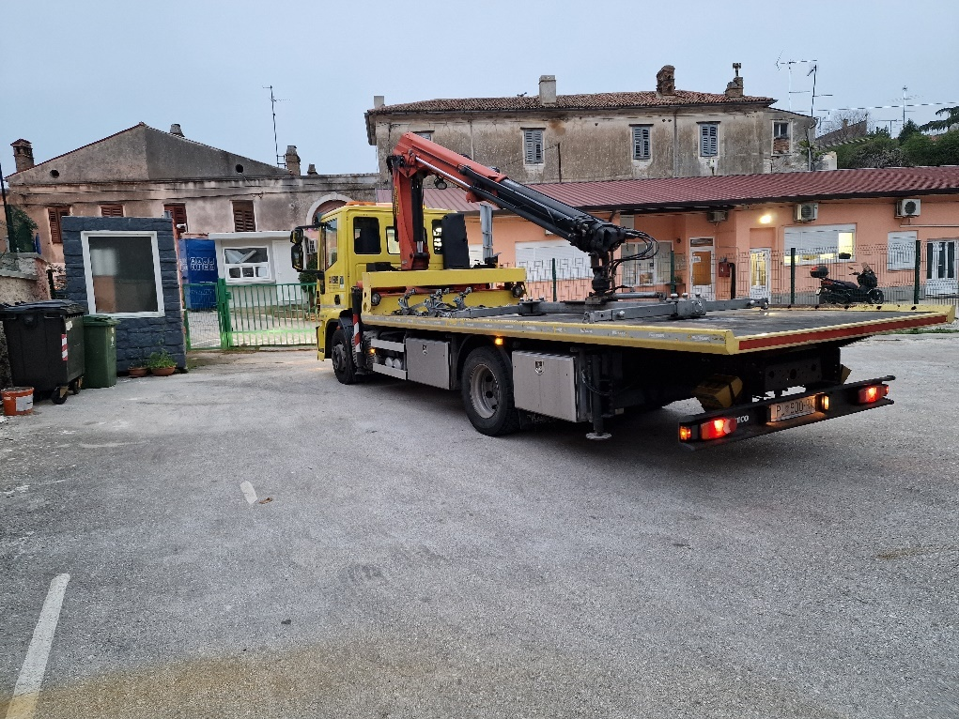
Slika 8: Specijalno vozilo "Pauk"
Rad pauk službe odvija se u dvije smjene, u svakoj smjeni radi jedna posada od dva člana, vozača i pomoćnog radnika specijalnog vozila „pauk“.
Djelatnici koji rade na specijalnom vozilu „pauk „ su:
DVA KV VOZAČA,OSPOSOBLJENA ZA RAD NA HIDRAULIČNOJ DIZALICI
DVA POMOĆNA RADNIKA NA SPECIJALNOM VOZILU „PAUK“
Pomoćni radnik koji radi u popodnevnoj smjeni na „pauku“ radi do 20:00 sati i 40 minuta ,te se kasnije raspoređuje na ostale radne zadatke tj. obavlja radne zadatke pomoćnog radnika na blagajni u izdavanju nepropisno parkiranih vozila.

Postupak podizanja nepropisnog parkiranog vozila
Specijalno vozilo „pauk „ se po naredbi prometnog redara grada Pule ili prometne policije zaustavlja pokraj nepropisno parkiranog vozila ,pripremi „pauk“ za podizanje nepropisno parkiranog vozila, izvuče stabilizatore, blokira kotače lisicama koji su preko nosećih traka zakačene na hidrauličnu dizalicu. Vozilo se podigne na platformu „pauka“ ,fiksira ,te se vozilo odvozi na deponij nepropisno parkiranih vozila u sjedište firme Pulaparking d.o.o. na adresu PRILAZ KRALJA SALAMONA 4. Cijeli postupak podizanja nepropisno parkiranog snimano je video nadzorom sa spacijalnog vozila „pauk“. Prije svakog podizanja vozila poslikaju se i eventualna oštećenje na vozilu ,kako bi imali dokaz da su oštećenje bila prije započete radnje premještanja vozila, a sve u cilju zaštite firme u slučaju reklamacija korisnika vozila.
Kada korisnik dođe po vozilo izdaje mu se zapisnik o podizanju nepropisnog parkiranog vozila ,te se naplati usluga prijevoza premještanja nepropisnog parkiranog vozila uz fiskalizirani račun.
S obzirom na sve veći broj verbalnog a nerijetko i fizičkog napada na djelatnike „pauka“ uveli smo i video- nadzor na vozilu. Montirane kamere na „pauku“ koje snimaju non-stop kretanje pauka i cijeli postupak podizanja i premještanja nepropisno parkiranog vozila do krajnje lokacije deponija Pula parkinga d.o.o. ,već su dale rezultate u smislu zaštite naših djelatnika kao i korisnika vozila u mogućoj žalbi u sudskom postupku.
Kamere smo ugradili na retrovizore vozila, kran dizalice, kao i u kabini posade, tako da cjelokupno kretanje „pauka“ kao i dizanje i premještanje vozila bude pokriveno snimkom sa svih strana koja će biti pohranjena na snimaču koji će se nalaziti u kabini vozila.
Pulaparking d.o.o. sa specijalnim vozilom „pauk“ vrši uslugu prijevoza nepropisno parkiranih vozila koji se premještaju po nalogu PROMETNOG REDARSTAVA GRADA PULE ili PROMETNE POLICIJE .U suradnji s dotičnim institucijama u 2022.g. sudjelovali smo u akcijama kontrole znaka pristupačnosti koju je potakla UDRUGA TJELESNIH INVALIDA GRADA PULE, te se i u 2023.g.planiraju organizirati takve akcije.
U 2022 godini učestale su bile akcije prometne policije u kontroli znaka pristupačnosti, u kojima smo redovno sudjelovali U 2022.godini imali smo 2803 intervencija na nepropisno parkiranim vozilima, od toga 983 radnje pokušaja premještanja nepropisno parkiranog vozila ,te 1820 premještanje nepropisnog parkiranog vozila . Plan za 2023. godinu zavisi od naredbi nadležnih institucija za intervencije na nepropisno parkiranim vozila, tako da sa sigurnošću ne možemo planirati broj intervencija na nepropisno parkiranim vozilima.
Uvođenje Internet prodaje i mobilna aplikacija
Kako bi se korisnicima olakšalo korištenje usluge u planu je i unaprjeđenje sustava putem Internet prodaje i mobilne aplikacije za plaćanje parkinga čime bi dodatno podigli kvalitetu parking usluga.
Putem web aplikacije korisnik bi imao mogućnost kupnje svih karata koje parking koncesionar ima u ponudi:
- Satne, dnevne, komercijalne karte
- Plaćanje DPK
- Povlaštene parkirne karte (stanarske) uz on-line autorizaciju (veza s MUP-om za provjeru podataka korisnika unesenih putem interneta)
- Provjera dugovanja i statusa reklamacija

3. HORIZONTALNA I VERTIKALNA SIGNALIZACIJA

Odjel prometne signalizacije obavlja poslove koji se odnose na djelatnost obilježavanja horizontalne i vertikalne prometne signalizacije. Pod horizontalnom signalizacijom podrazumijeva se održavanje postojećih i izrada novih oznaka na kolniku na gradskim i županijskim cestama na području Grada Pule. Vertikalna prometna signalizacija obuhvaća poslove održavanja prometnih znakova, opreme na cestama te turističke i ostale prometne signalizacije. Također obavlja poslove održavanja natpisnih ploča ulica, parkova i trgova, ploča s planom naselja, oznaka kulturnih dobara i turističke namjene.
Odjel prometne signalizacije se sastoji od osam djelatnika, rukovoditelja prometne signalizacije, djelatnika horizontalne signalizacije (3), djelatnika vertikalne signalizacije (3), te radnika na bravarskim poslovima. Po potrebi posla svi djelatnici uskaču i pomažu si međusobno. Svi poslovi koji se obavljaju komuniciraju se s predstavnicima Grada. Za sve radove vodi se građevinski dnevnik te se izrađuju mjesečne situacije za obavljeno.
ODJEL HORIZONTALNE PROMETNE SIGNALIZACIJE
Rad na horizontalnoj prometnoj signalizaciji obavlja se u smjenama, prema potrebi i vremenskim uvjetima. Do svibnja radi se uglavnom u jutarnjim satima, a tijekom ljeta pretežito noćni rad, a od listopada do kraja godine danju.
Plan rada za 2023.godinu obuhvaća obnovu kolnih oznaka gradskih i županijskih cesta na području Grada Pula, a sve u dogovoru s ovlaštenim predstavnicima Grada.
Koliko vremenske prilike budu dopuštale siječanj i veljača su rezervirane za obnovu parking mjesta u sustavu naplate (Giardini, Karolina, Flavijevska,Marsovo polje), obnova i izrada novih mjesta za osobe s invaliditetom kao i izradu kolnih oznaka na Arsenalskoj ulici po okončanju radova.
U ožujku je u planu obnova kolnih oznaka u dijelovima Grada koji se mogu obavljati u dnevnim satima, na Stoji, dijelu Verude, Sisplac.
Travanj je rezerviran za dio Verude, Vidikovac te Verudu porat.
U prvom dijelu svibnja predviđeni su radovi na Verudeli, Štinjanu, ulici Marsovo polje te po stjecanju povoljnih uvjeta za rad noću obnova kolnika u Tomasinijevoj, Budicinovoj ulici i na Rivi.Lipanj je predviđen za obnovu centra Grada, Stankovićevu, Rakovčevu, Marulićevu, Kranjčevićevu i ostale ulice se nalaze na tom potezu.
U srpnju plan je obnoviti Koparsku, 43.istarske divizije, Valtursku te dio županijskih cesta.
Kolovoz je rezerviran za obnovu ostatka županijskih cesta, Prekomorske brigade, Šišanska, Medulinska, Premanturska.
Rujan je rezerviran za obnovu kolnih oznaka oko škola na području Grada, a sve prije početka školske godine u dogovoru s djelatnicima prometne policije. Nakon toga plan je obnova oznaka na Kaštanjeru.
Listopad je rezerviran za Monvidal, Busoler. Krajem mjeseca će se osvježiti oznake oko gradskog groblja, te groblja u Štinjanu.
Sukladno obilježavanju kolnih oznaka po pojedinim kvartovima obilježavat će se i postojeća autobusna stajališta.
Količine koje se planiraju ukupno obnoviti, nalaze se u tablicama 1 i 2

Tablica 1: Nerazvrstane ceste u Gradu Pula
Pješački prelazi | m2 | 25.000,00
Puna crta zaustavljanja | m2 | 1.300,00
Isprekidana crta zaustavljanja | m2 | 850,00
Trake usporavanja prometa | m2 | 70,00
Strelice 1 smjer | kom | 470,00
Strelice 2 smjera | kom | 290,00
Strelice 3 smjera | kom | 2,00
Strelice skretanje prometa | kom | 5,00
Natpis STOP | kom | 300,00
Natpis ŠKOLA | kom | 70,00
X prije i poslije natpisa Škola | m2 | 280,00
Natpis BUS | kom | 110,00
Taxi stajališta | kom | 40,00
Autobusno ugibalište | kom | 30,00
Puna razdjelna crta 12 cm | m | 30.000,00
Isprekidana razdjelna crta 12 cm | m | 22.000,00
Puna razdjelna crta 15 cm | m | 700,00
Isprekidana razdjelna crta 15 cm | m | 400,00
Puna rubna crta 12 cm | m | 300,00
Isprekidana rubna crta 12 cm | m | 100,00
Cik cak linije | m | 100,00
Uzdužna parking mjesta | kom | 320,00
Kosa parking mjesta | kom | 50,00
Okomita parking mjesta | kom | 200,00
X zabranjeno parkiranje | kom | 30,00
Znak invalidi | kom | 50,00
Polja za usmjeravanje prometa | m2 | 3.000,00
Trokuti vrhom prema vozilu | kom | 30,00
Strojno brisanje oznaka | m2 | 100,00

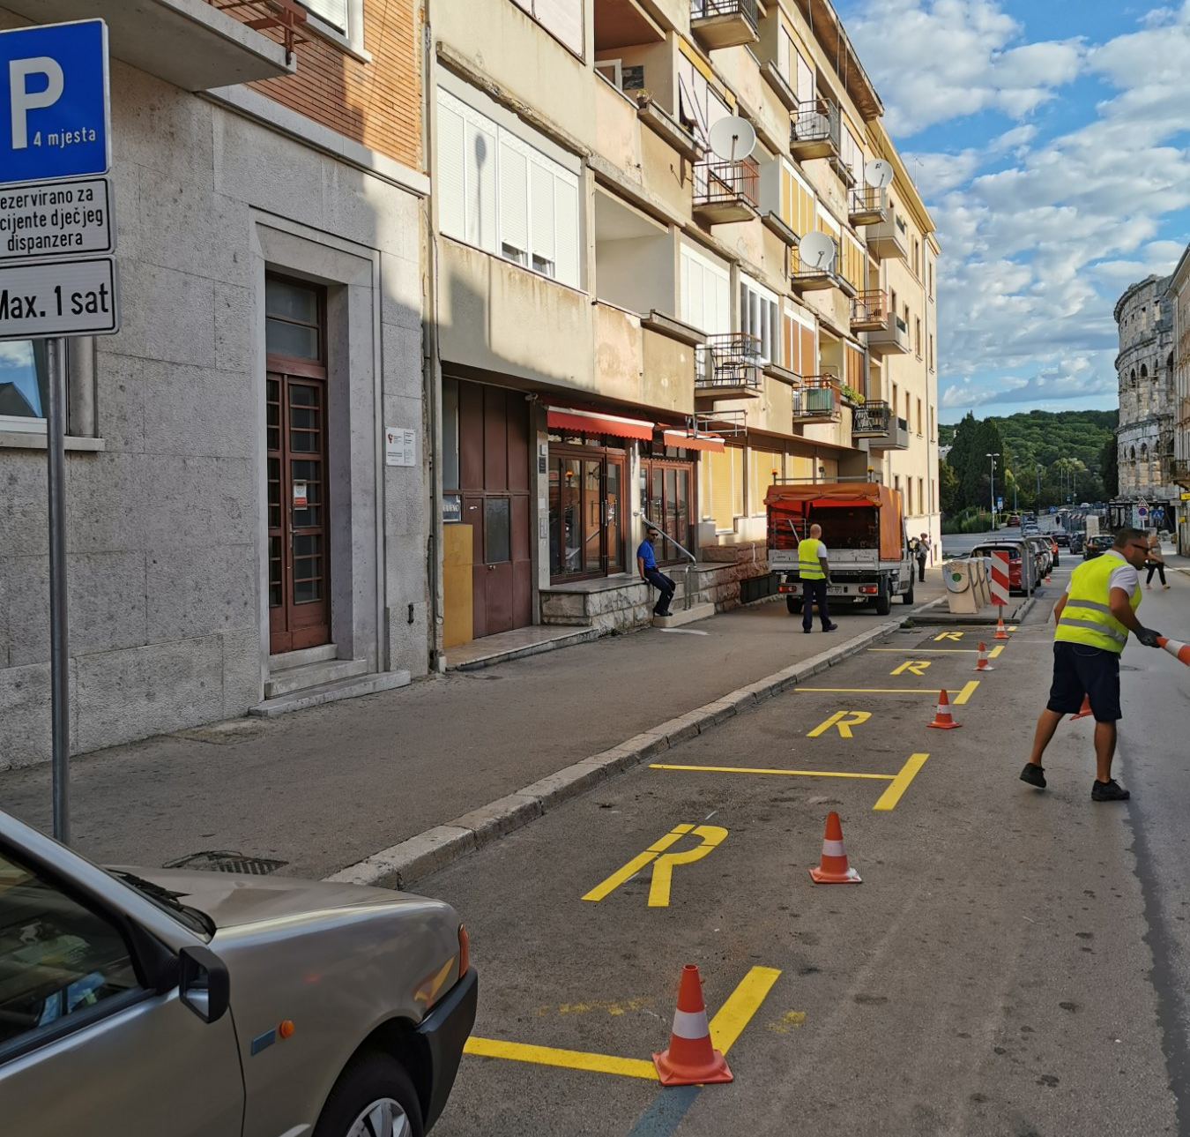
Slika 9:Istarska ulica, mjesta rezervirana za pacijente dispanzer

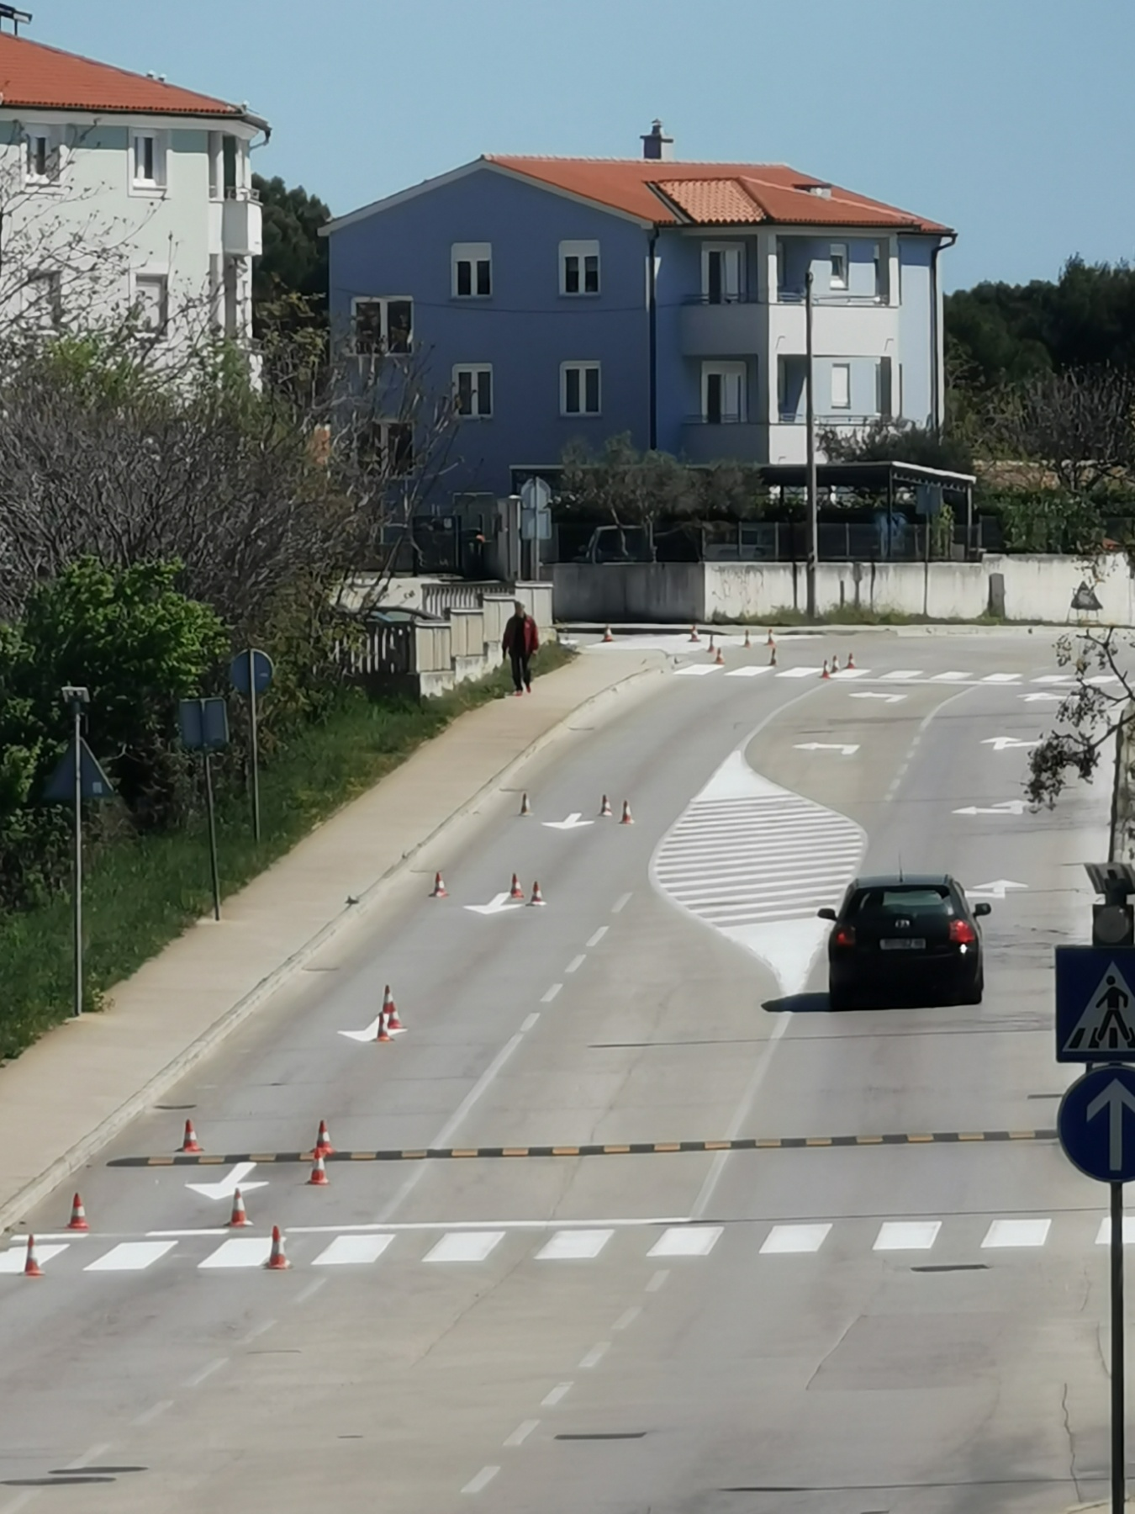
Slika 10:Rizzijeva ulica, obnova kolnih oznaka

Slika 11: Mjesto za invalide, Trg 1.istarske brigade
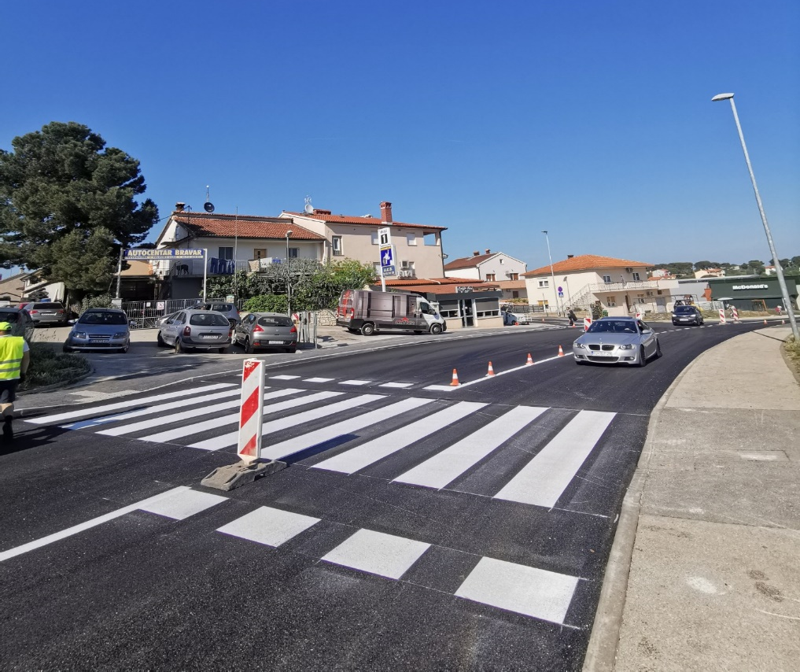
Slika 12:Santorijeva, obnova nakon sanacije prometnice

Tablica 2: Županijske ceste na području Grada Pula
Pješački prelazi | m² | 2.700,00
Puna crta zaustavljanja | m² | 80,00
Isprekidana crta zaustavljanja | m² | 350,00
Trokutići, isprekidana crta zaustavljanja | m² | 150,00
Trake usporavanja prometa | m² | 50,00
Strelice 1 smjer | kom | 90,00
Strelice 2 smjera | kom | 50,00
Strelice skretanje prometa | kom | 20,00
Natpis STOP | kom | 25,00
Natpis BUS | kom | 10,00
Autobusno ugibalište | kom | 5,00
Puna razdjelna crta 12 cm | m | 8.000,00
Isprekidana razdjelna crta 12 cm | m | 3.000,00
Puna rubna crta 12 cm | m | 500,00
Isprekidana rubna crta 12 cm | m | 300,00
Puna razdjelna crta 15 cm | m | 4.500,00
Isprekidana razdjelna crta 15 cm | m | 5.000,00
Puna rubna crta 20 cm | m | 1.000,00
Isprekidana rubna 20 cm | m | 150,00
Polja za usmjeravanje prometa | m² | 1.800,00
Veliki trokut | kom | 50,00
Vertikalna prometna signalizacija

Djelatnici na poslovima vertikalne prometne signalizacije posao obavljaju u smjenama,
pretežito u jutarnjim satima. Nakon radnog vremena, vikendima i praznicima Rukovoditelj prometne signalizacije je dostupan 24 sata dnevno za pozive cestovne ophodnje, prometne policije radi prometnih nezgoda, devastacija prometne opreme te po potrebi alarmira dežurnog djelatnika koji obavlja sanaciju štete.
Poslovi koje obavljaju su zamjena dotrajale i oštećene prometne signalizacije, izrada i ugradnja nove.
Plan za 2022. godinu ovisi o potrebama Grada Pula, njihovim projektima kao i o devastacijama prometnih znakova i opreme ceste.

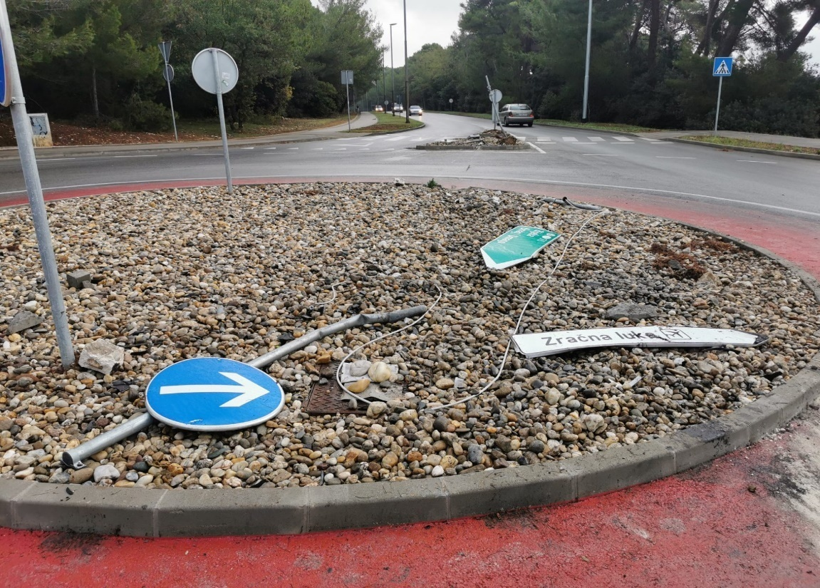
Slika 13:Prometna nezgoda, rotor Prekomorske brigade - Rizzijeva
Plan utroška znakova, stupova i ostalog prometne opreme:

Nerazvrstane ceste na području Grada Pula

Prometni znakovi opasnosti, oznaka A planira se postaviti 50 komada.

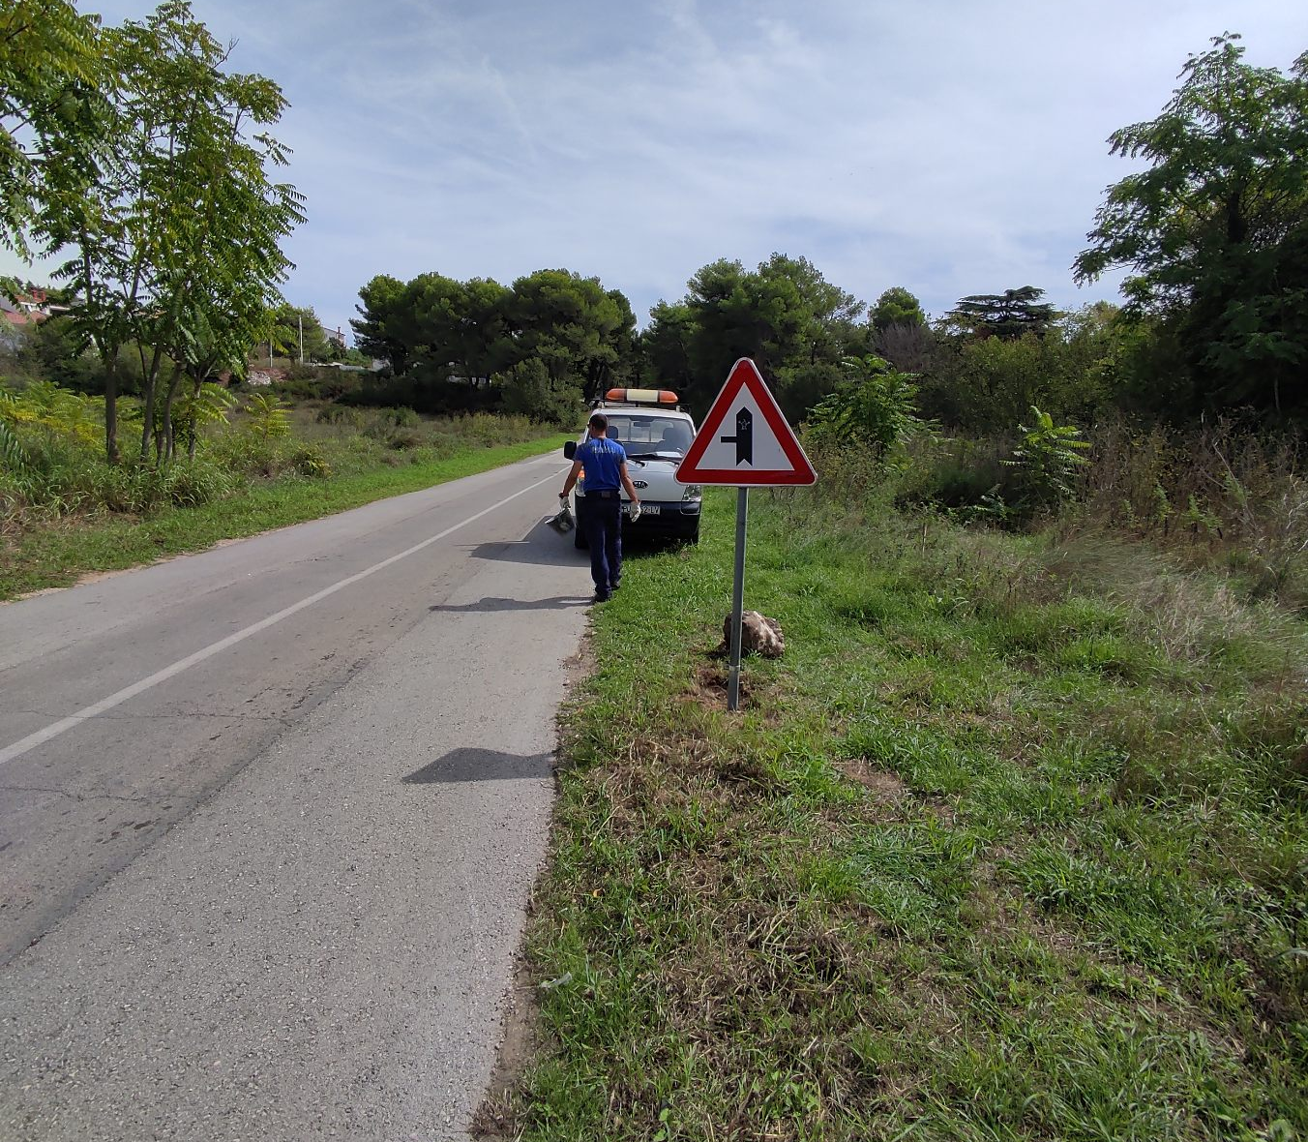
Slika 14:Prometni znak A04-1

Prometni znakovi izričitih naredbi, oznaka B planira se postaviti 250 komada.

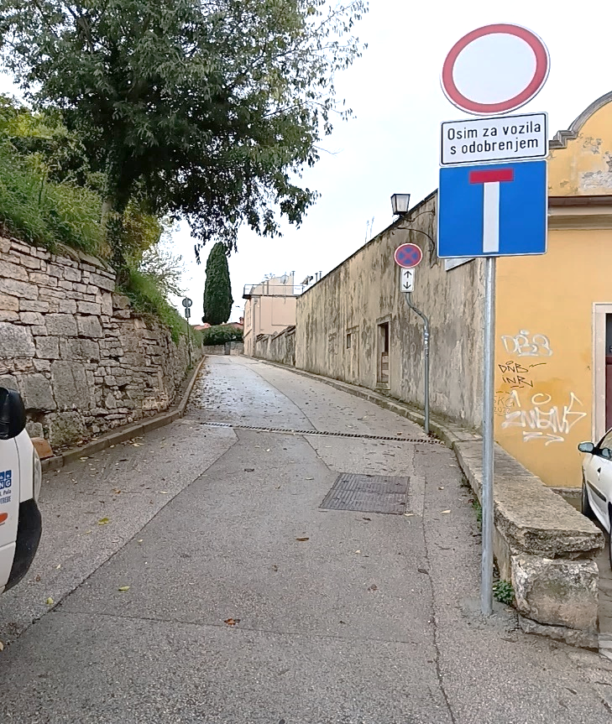
Slika 15:B03, E05,C68,B36,E09-4
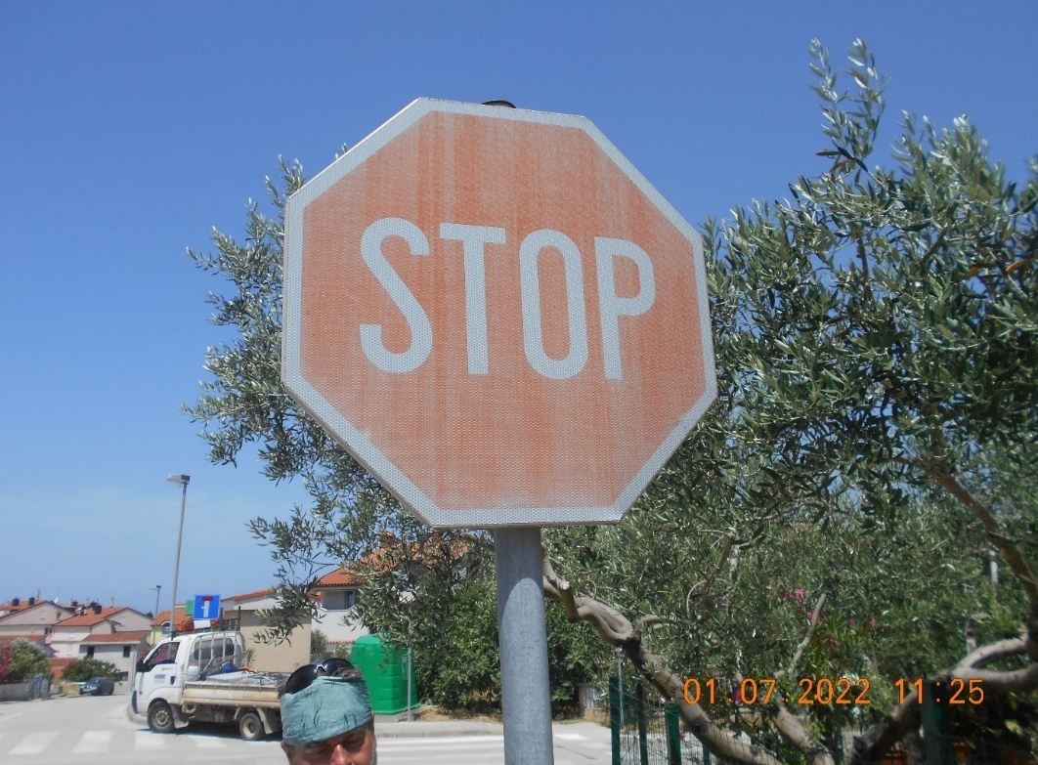
Slika 16: Dotrajali prometni znak B02
Prometni znakovi obavijesti, oznaka C planira se postaviti 350 komada.

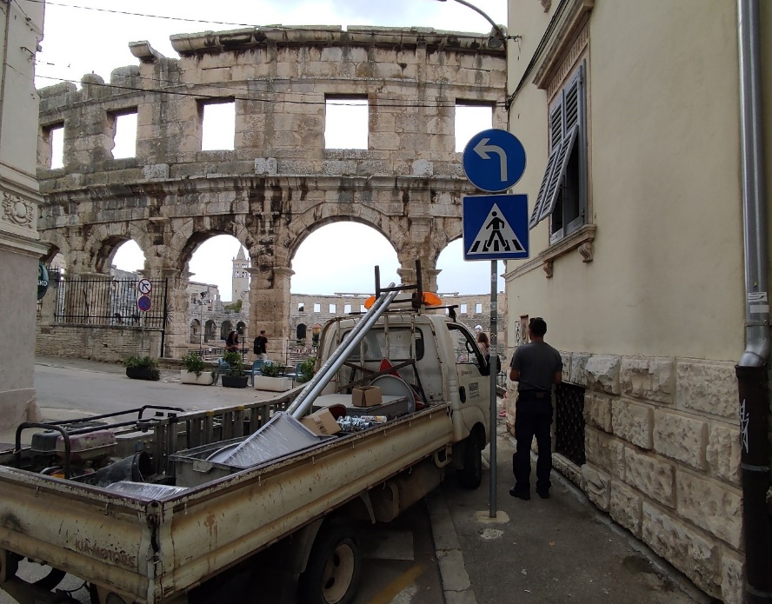
Slika 17: Prometni znak C02,B45-3
Prema potrebi ugradit će se određeni broj usporivača prometa koji bi trebali osigurati sigurniji promet za pješake i vozila te održavati postojeće kao i postava fleksibilnih stupića te fiksnih metalnih stupića.
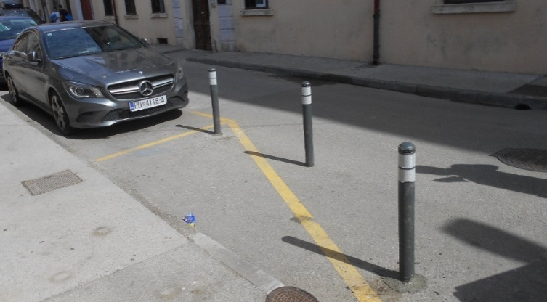
Slika 18: Postava fleksibilnih stupića, Trierska ulica

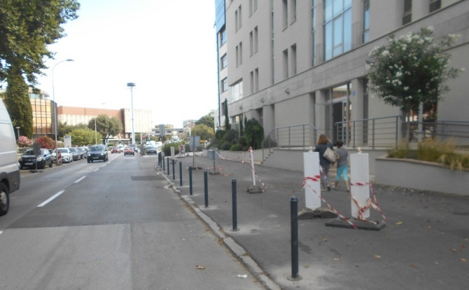
Slika 19:: Marulićeva ulica
Dopunske ploče, oznaka E planira se postaviti 80 komada.

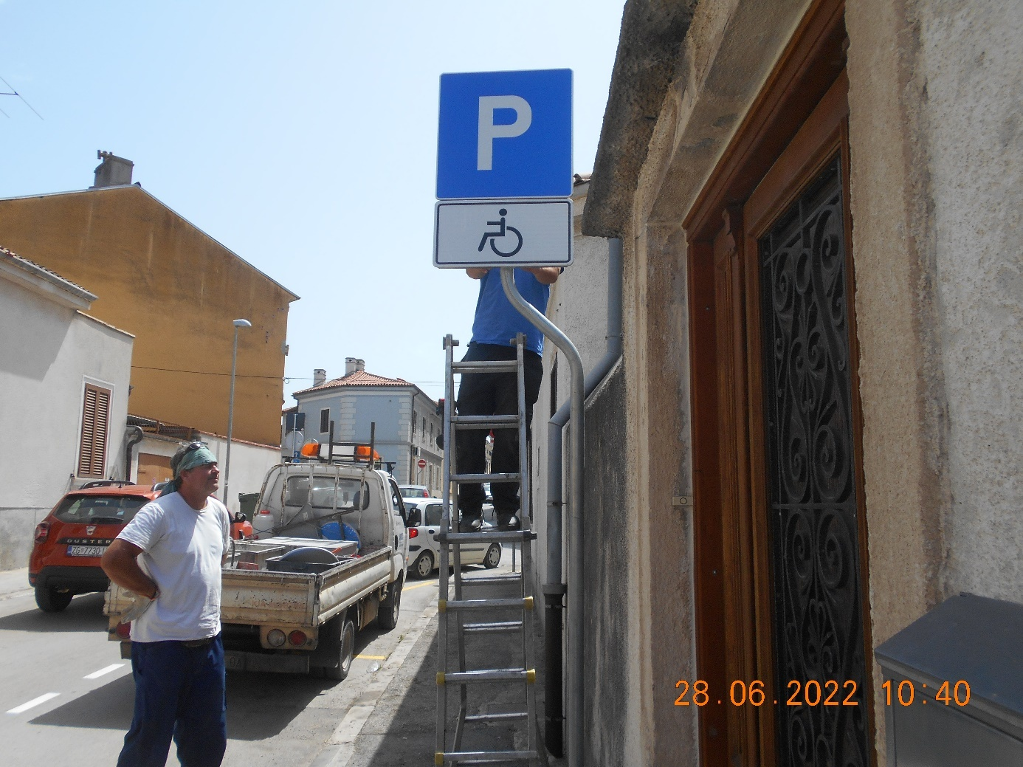
Slika 20:Dopunska ploča E11 i prometno znak c

Znakovi obavijesti prometa, oznaka D planirano je postaviti 20 komada te na postojeće postaviti natpise na talijanskom jeziku.

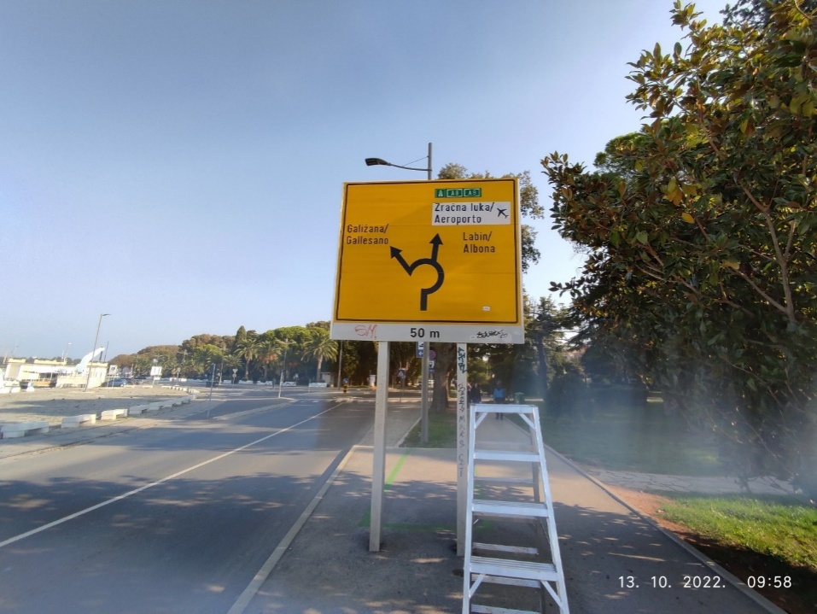
Slika 21: Ploča za vođenje prometa D03-2, postavljeni talijanski natpisi

Prometna oprema ceste, oznaka K planira se postaviti 200 komada.

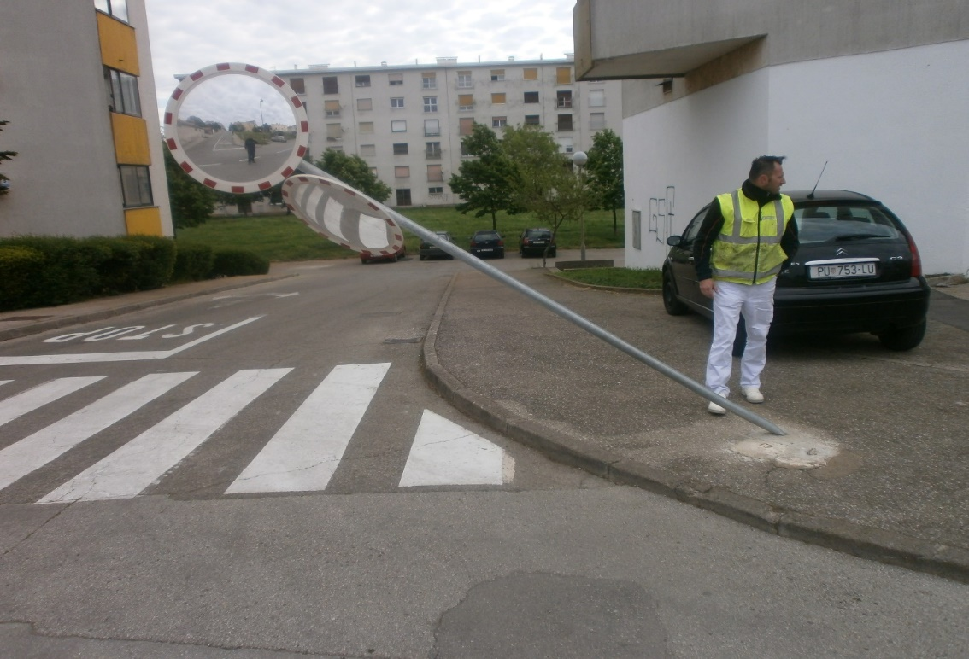
Slika 22: Udaren stup ogledala K28-1
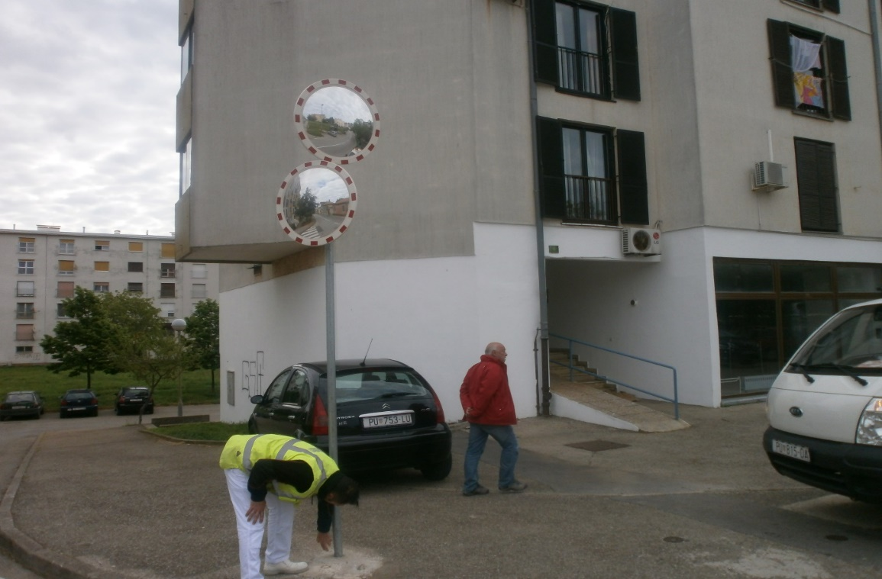
Slika 23: Novi stup i montaža ogledala
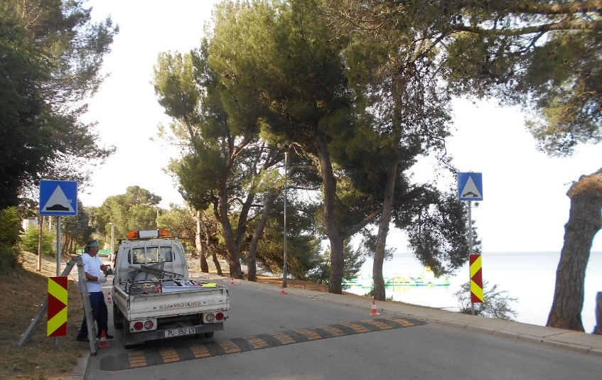
Slika 24:Lungo mare, umjetne izbočine, znakovi K12-2,K12-3,C08
Turistička signalizacija, oznaka T planirano je postaviti 20 komada.
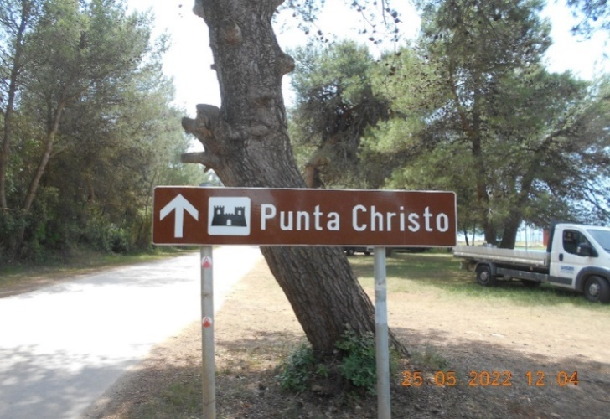
Slika 25: T2

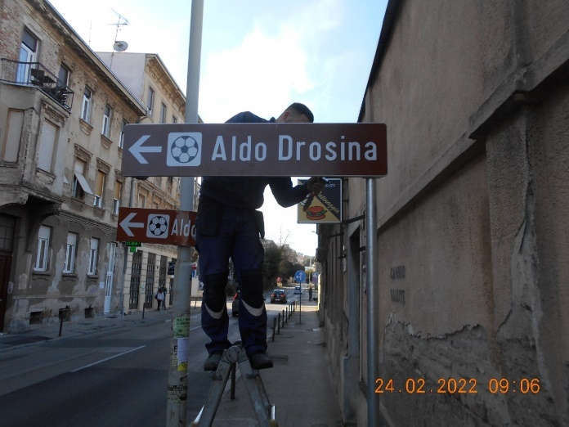

Slika 26:: T23
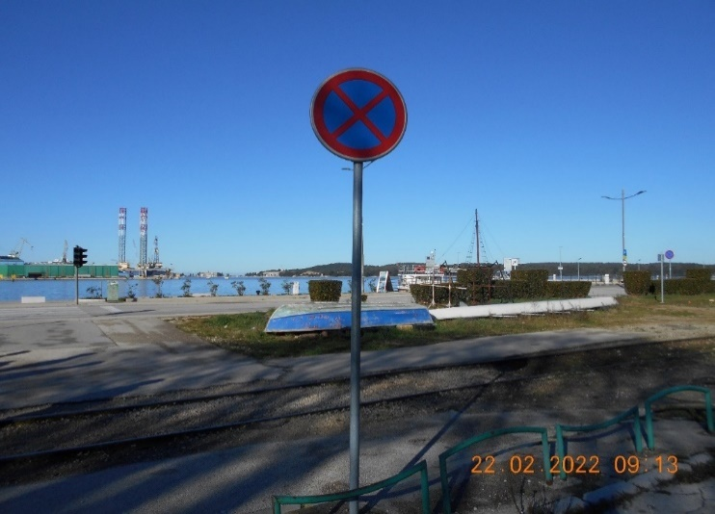
Stupovi prometnih znakova, čelični pocinčani stupovi različitih potrebnih visina (1,50;2,00;3,30;3,70;4,00 m1) i ostalih visina planirano 9900,00 m1 te S stupova u količini od 100 komada.

Slika 27:Pocinčani stup sa prometnim znakom B36
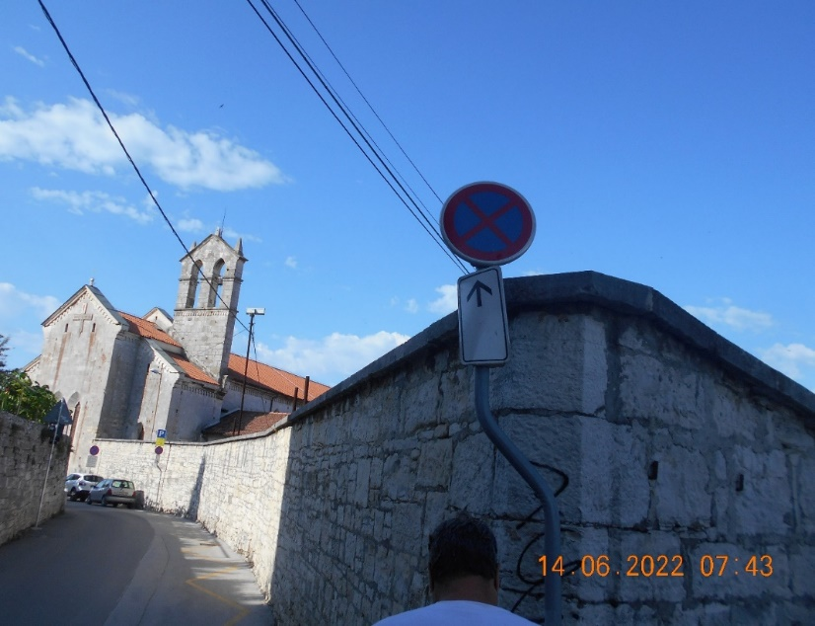
Slika 28:S stup
Županijske ceste na području grada Pula

- Znakovi opasnosti, planira se postaviti 20 komada.
- Znakovi izričitih naredbi, planira se postaviti 25 komada.
- Znakovi obavijesti, 15 komada.
- Prometna oprema ceste, planira se postaviti 230 komada.

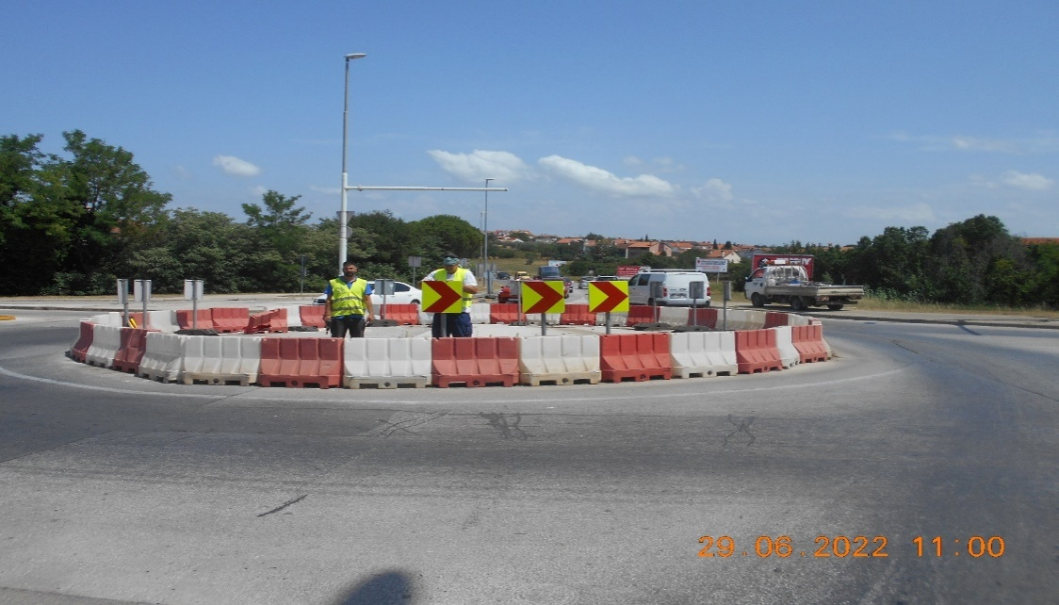
Slika 29:Prekomorske brigade - Premanturska rotor
Planira se postaviti znakovi za vođenje prometa i to D03 u količini od 5 komada.

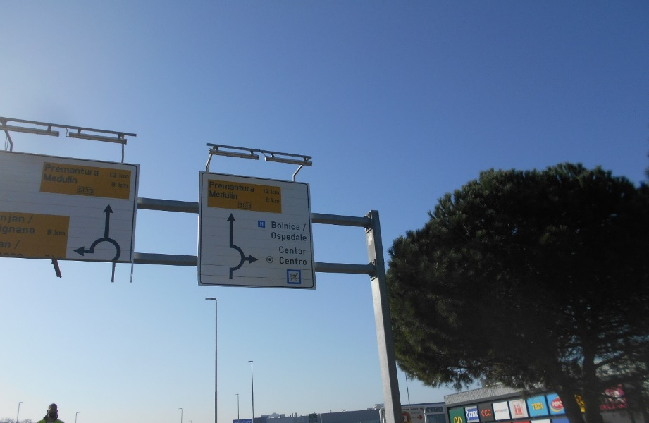
Slika 30: Putokazna ploča D03-2

Stupovi prometne signalizacije,čelični pocinčani stupovi različitih potrebnih visina (1,50;2,00;3,30;3,70;4,00 m1) i ostalih visina planirano 160,00 m1.

Pod odjelom prometne signalizacije pripada i djelatnost održavanja komunalne djelatnosti postave i održavanja natpisnih oznaka ulica, trgova i parkova u Gradu Pula. Sve metalne i kamene ploče obilježavaju se na hrvatskom i talijanskom jeziku.

Po nalogu Grada izvršiti nabavu i ugradnju novih natpisnih ploča ulica i trgova.
Za obnovu za 2023. predviđeno je za zamjenu metalnih ploča montiranih na zid, metalnih ploča na stup, kamenih ploča – zid, kamenih ploča – stup oko 150 komada.
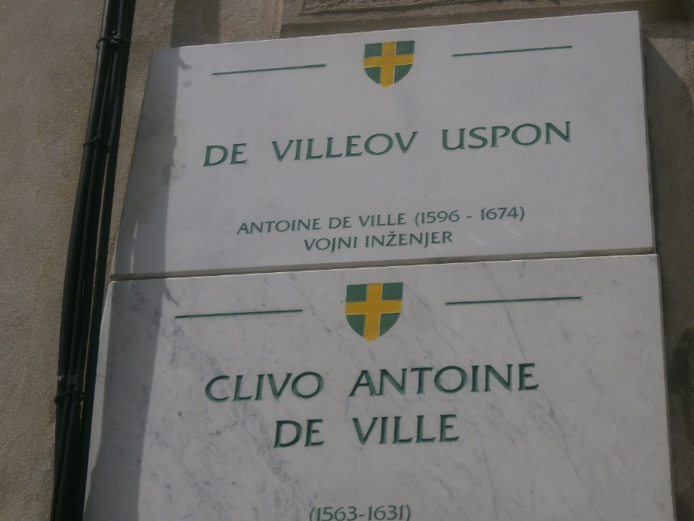
Slika 31:Obnovljena kamena ploča

Planira se postaviti i određeni broj pješački ograda kao i obnova ograda i rukohvata po potrebama i zahtjevima mjesnih odbora te montaža stalaka za bicikle kao i popravak devastiranih i oštećenih ograda.

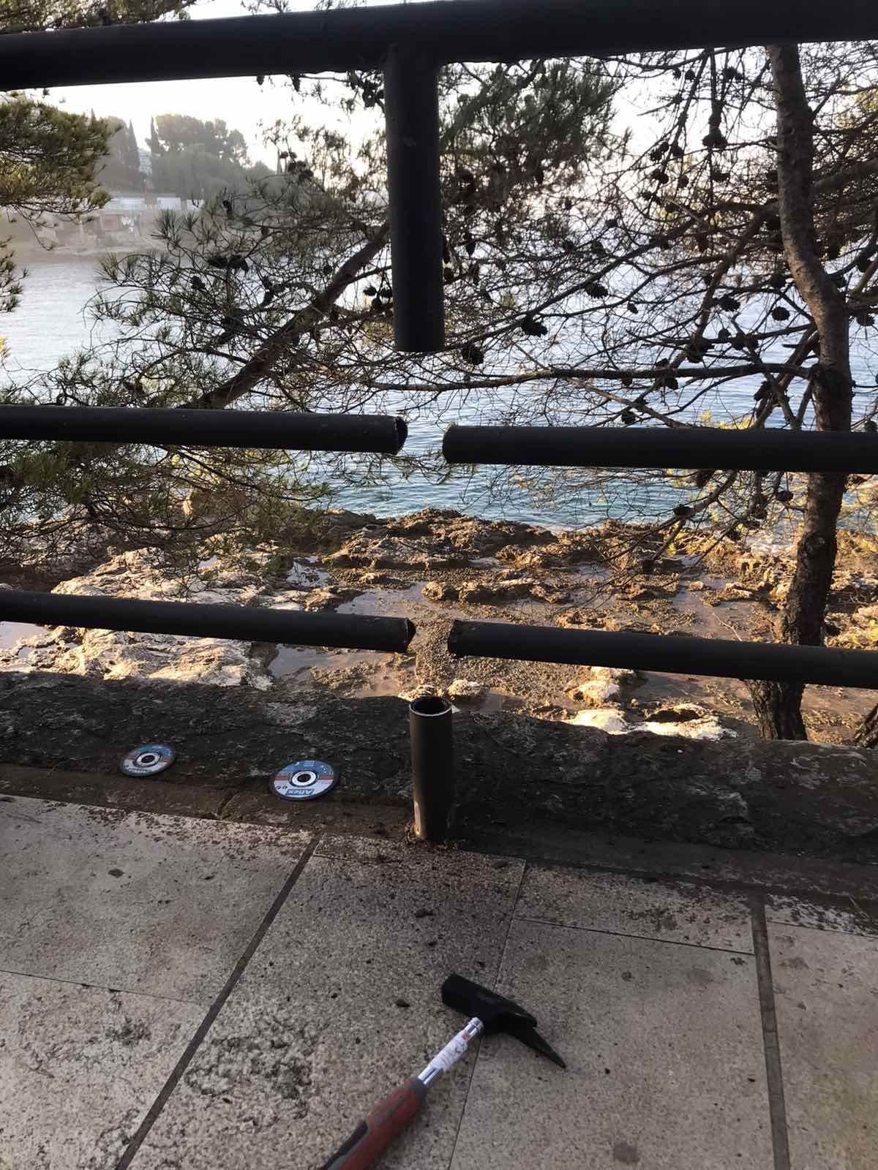
Slika 32: Lungo mare
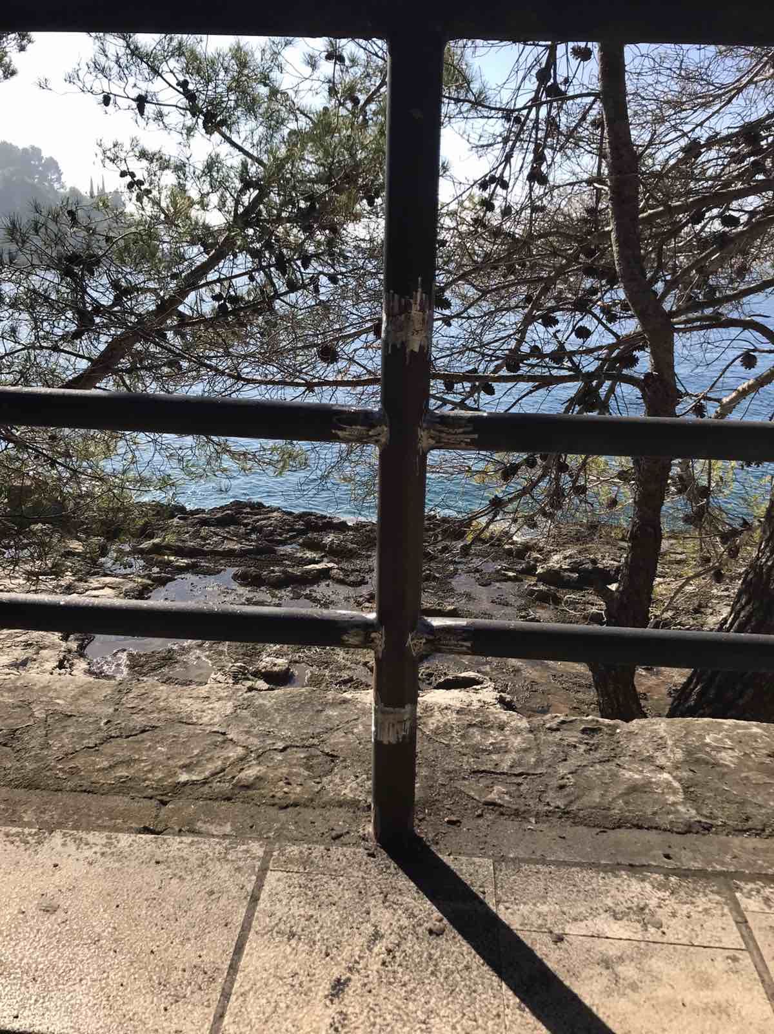
Slika 33: Lungo mare

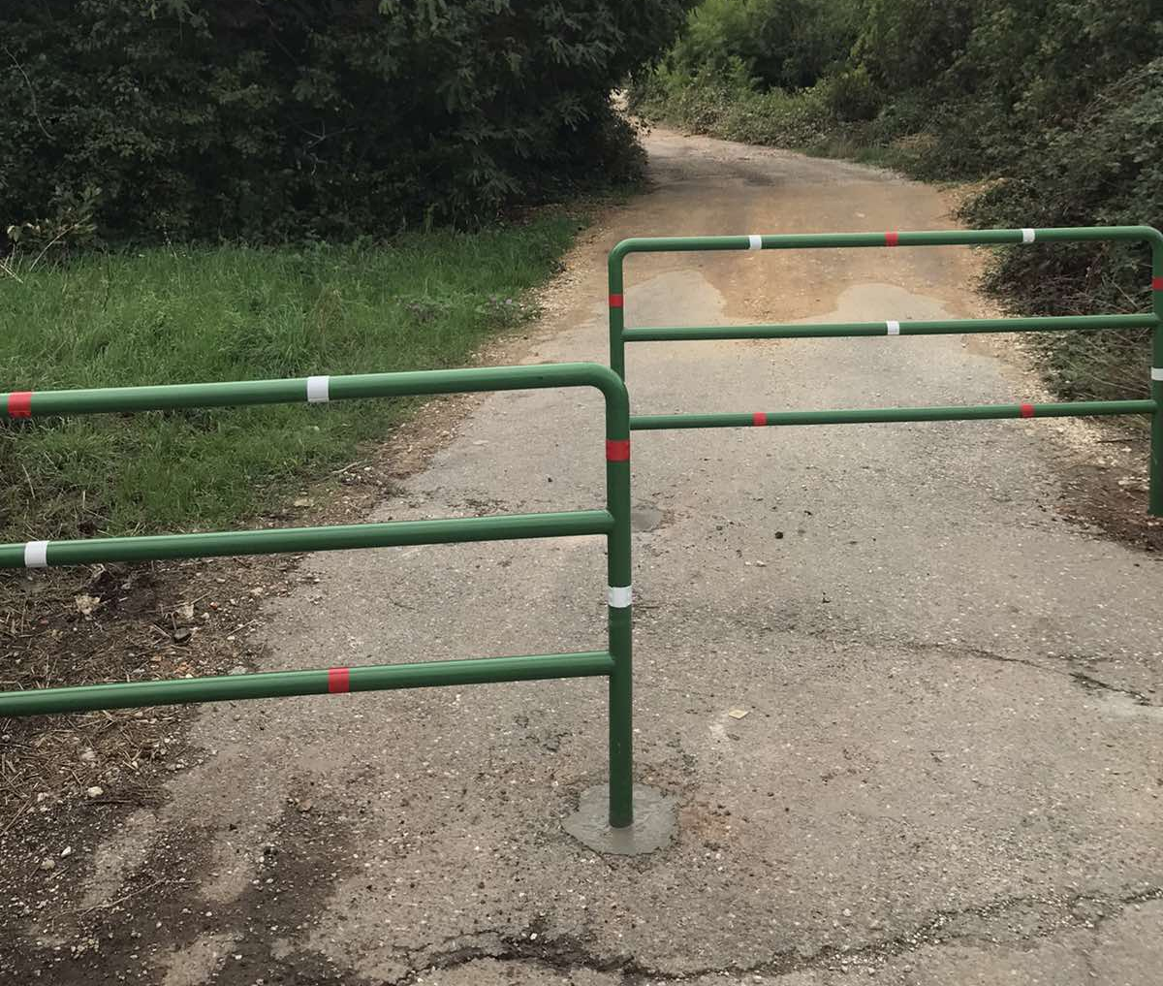
Slika 34: Smaknuta ograda
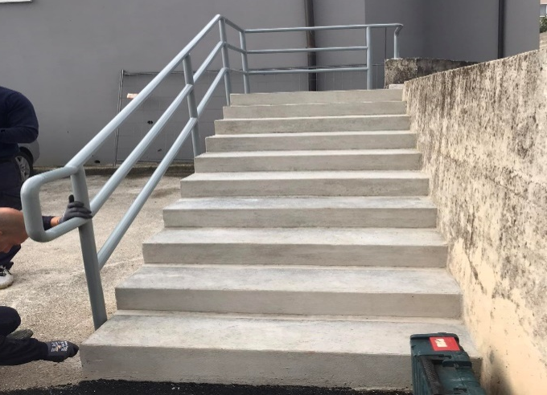

Slika 35:Piranesijev prilaz - pješačka zaštitna ograd

4. PLAN RADA I AKTIVNOSTI ODJELA REKLAMACIJA I OVRHA

Ako se osvrnemo na 2022. godinu možemo vidjeti da su razlozi (Slika 20.) ( zbog kojih korisnici podnose reklamacije u većini slučajeva izazvani njihovom nepažnjom ili neinformiranošću pa tako kupuju uslugu za zonu u kojoj im se vozilo ne nalazi ili upisuju greškom krive registarske oznake (drugačije od onih koje imaju na vozilu). Dosta česta je i kupljena karta na parkirališnom automatu, a nije istaknuta na vidljivom mjestu u vozilu. Po navedenim razlozima zaprimljeno je u 2022 godini 2262 reklamacija.

Slika 36: Razlozi najčešćih reklamacija
U 2022. godini educirali smo preko 3000 korisnika naših usluga, te smo im objasnili način korištenja m-parking, Paydo, Aircash i novog sustava naplate putem primjerice beskontaktnog plaćanja kreditnim karticama

4.1. Komunikacija sa korisnicima putem društvenih mreža

U 2023. godini na društvenoj platformi Facebook u planu nam je redovito nadopunjavati stranicu s aktualnostima(Slika 37). Odaziv pratitelja na Facebook stranici je dobar i u 2022. godini imali smo 15.000 posjetitelja. U planu je da se u 2023. godini postigne veći broj pratitelja od trenutnih 1235 pratitelja kako bi naše objave dolazile pravovremeno do još većeg broja naših korisnika.

Slika 37: Facebook stranica Pula parkinga d.o.o.

5. OSTALE PLANIRANE AKTIVNOSTI

5.1. Izgradnja garažne kuće Marsovo polje

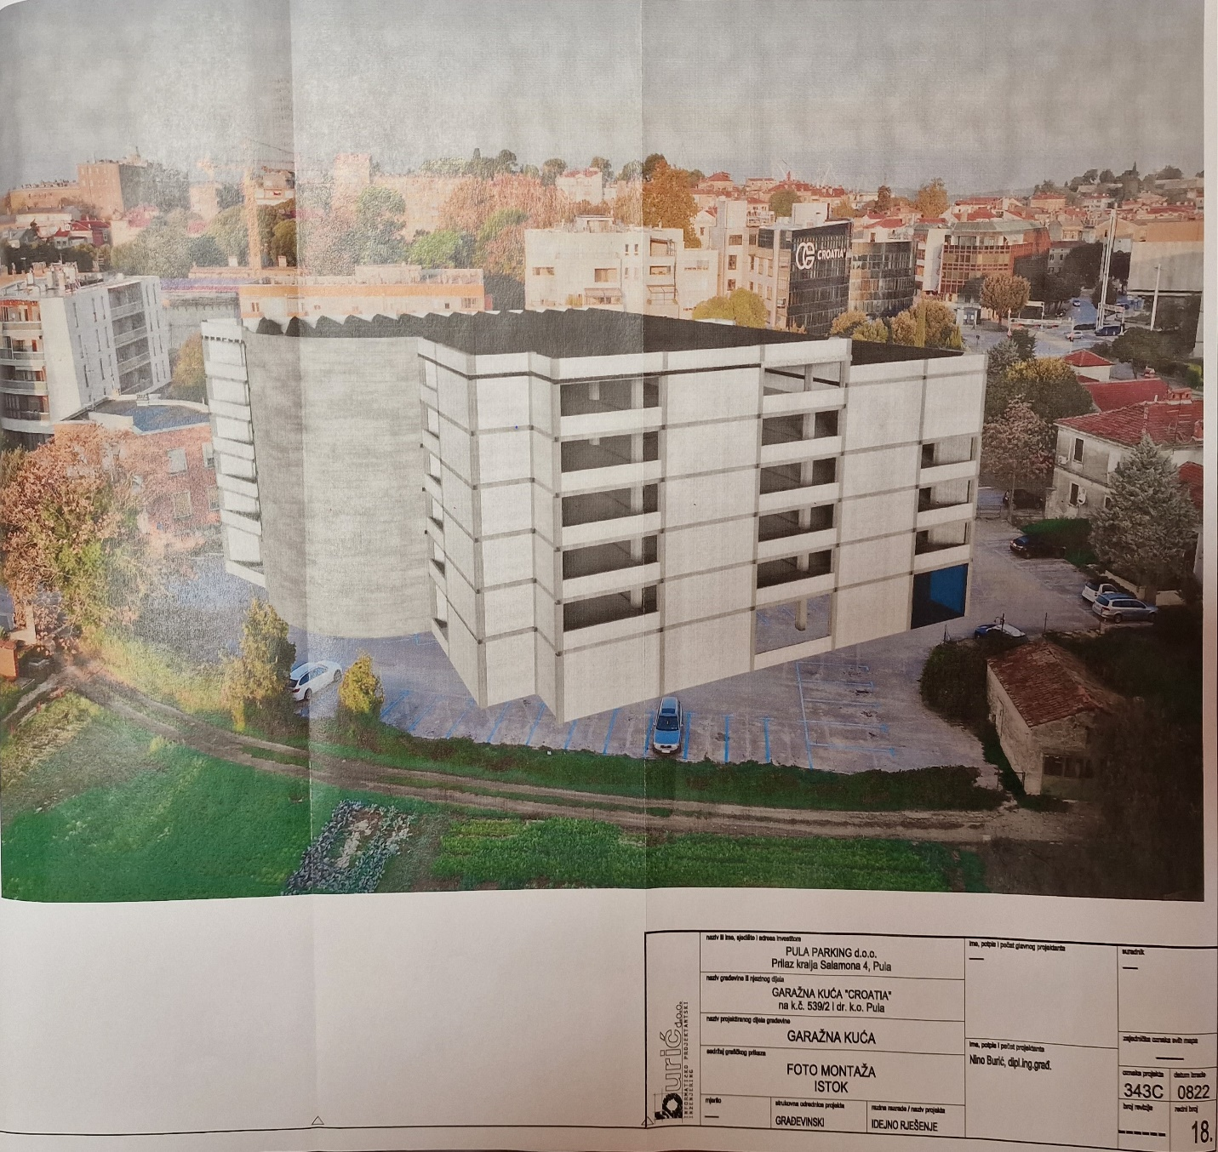
Slika 38: Garažna kuća Croatia

5.2. Montaža rotacijskog parkirališta

Montaža tri rotacijske garaže na parkiralištu Karolina. Prilikom montaže jedne rotacijske garaže koja zauzima otp. 1,5 parkirnih mjesta, a dobijamo deset parkirnih mjesta. Nakon montaže tri rotacijske garaže, izgubiti ćemo otp. 4 parkirna mjesta, a dobit ćemo 30 parkirnih mjesta. Izgled same garaže moguće je prilagoditi okolini u kojoj se nalazi što možemo vidjeti na slikama ispod.
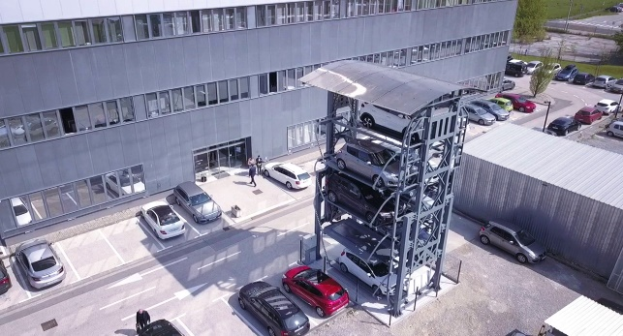
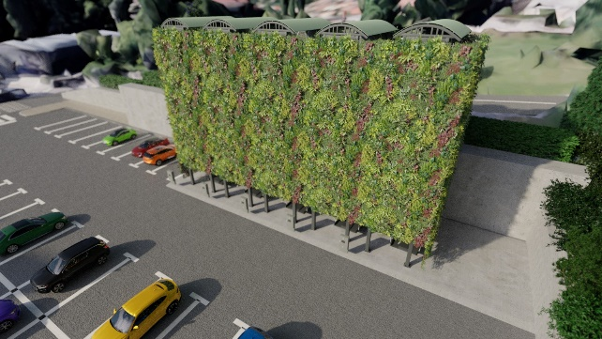
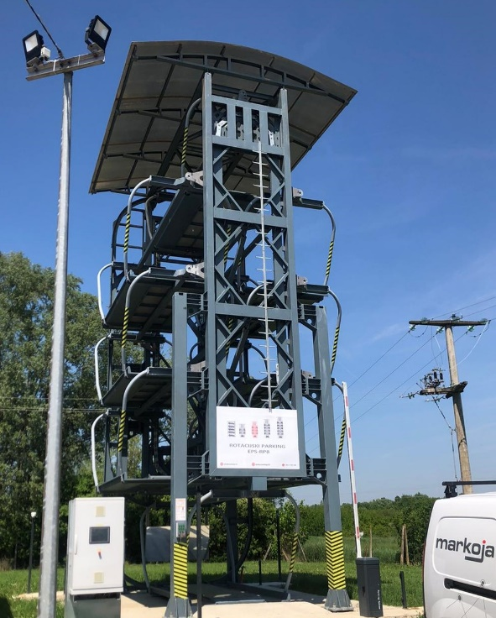
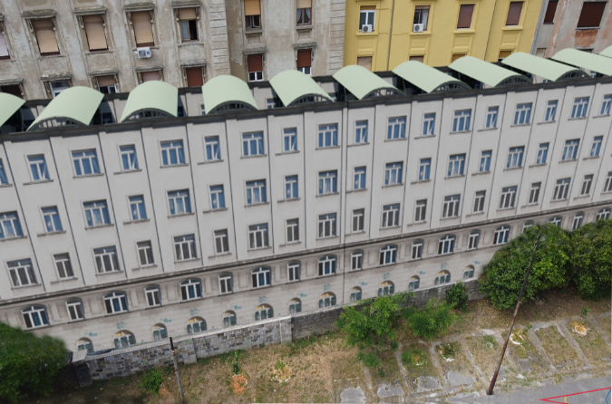
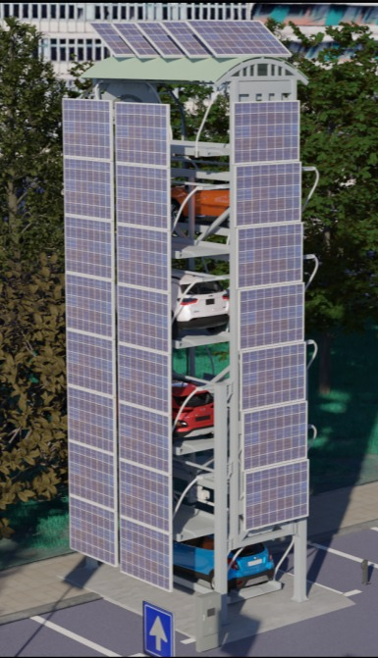
Slika 39: Različite vizure rotacijske garaže

5.3. Uređenje poslovne zgrade – iznutra

Poslovnoj zgradi u sjedištu firme u 2023. godini u planu je unutrašnje uređenje, voda, struja instalacije.
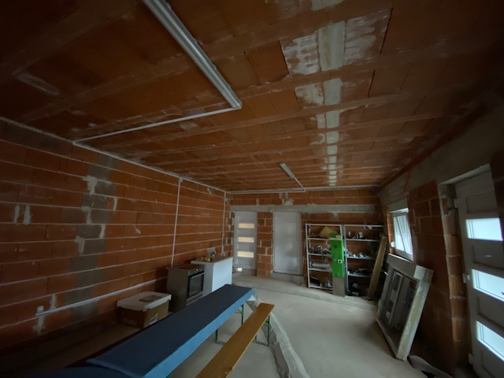
Slika 40: Poslovna zgrada - izgled iznutra

6. ZAKLJUČAK

Ni jedan rad nije tako idealno obavljen da se ne bi mogao obaviti uspješnije… UVIJEK SE MOŽE BOLJE, VIŠE, BRŽE, SIGURNIJE, EFIKASNIJE,……..
Važno je naglasiti: Nema idealnog procesa ili poduzeća gdje sve funkcionira onako kako bi trebalo ili kako očekujemo. Uvijek su prisutna nekakva odstupanja ili devijacije.
ŽIVOTNO ISKUSTVO POTVRĐUJE DA NIŠTA NIJE TAKO DOBRO DA SE NE BI MOGLO POBOLJŠATI.
Sve se može poboljšati i zato mi u Pula parkingu radimo i radit ćemo i dalje na:
-mjerenju zadovoljstva naših korisnika
-pratit ćemo njihove zahtjeve, očekivanja, potrebe te rješavati reklamacije
-zajednički planirati
Rad sa zaposlenicima:
-edukacija
-motivacija i poticanje
-organizacija
Radnike koji hoće raditi i znaju - treba nagraditi
Radnike koji neće raditi, a znaju - treba motivirati
Radnike koji ne znaju, a hoće raditi - treba školovati
Radnike koji ne znaju i neće raditi – neće imati mjesta u našem kolektivu
S toga je bitno napomenuti da je iz našeg plana i dosadašnjeg rada vidljivo je da mi u Pula parkingu činimo sve što je moguće kako bismo našim sugrađanima omogućili što više parkirališnih mjesta, kao i laku pristupačnost.
Teškoće nastaju velikim prilivom vozila za vrijeme turističke sezone koje ćemo rješavati uvođenjem sustava park & ride, međutim ako se ne stvori prometna kultura uz sav uloženi novac bit će uzaludno utrošena sredstva kao i naše vrijeme.

Direktor:
Doc. dr. sc. Branislav Bojanić

Popis slika:
Slika 1: Nova generacija parkirališnog automata 7
Slika 2:Parkirališni automat osmišljen sa strane Pula parkinga d.o.o. na kojemu će biti omogućeno obostrano plaćanje te jednog dana i plaćanje svih komunalnih usluga 8
Slika 3::Prijedlozi pozicija semafora INFORMIRANJE VOZAČA 9
Slika 4:Prijedlozi pozicija semafora INFORMIRANJE VOZAČA 10
Slika 5:Prijedlozi pozicija semafora INFORMIRANJE VOZAČA 10
Slika 6: Vozilo za kontrolu parkirališta 11
Slika 7: LPR kamere za prepoznavanje tablica vozila 12
Slika 8: Specijalno vozilo "Pauk" 13
Slika 9:Istarska ulica, mjesta rezervirana za pacijente dispanzer 20
Slika 10:Rizzijeva ulica, obnova kolnih oznaka 21
Slika 11: Mjesto za invalide, Trg 1.istarske brigade 21
Slika 12:Santorijeva, obnova nakon sanacije prometnice 22
Slika 13:Prometna nezgoda, rotor Prekomorske brigade - Rizzijeva 23
Slika 14:Prometni znak A04-1 24
Slika 15:B03, E05,C68,B36,E09-4 25
Slika 16: Dotrajali prometni znak B02 25
Slika 17: Prometni znak C02,B45-3 26
Slika 18: Postava fleksibilnih stupića, Trierska ulica 26
Slika 19:: Marulićeva ulica 27
Slika 20:Dopunska ploča E11 i prometno znak c 27
Slika 21: Ploča za vođenje prometa D03-2, postavljeni talijanski natpisi 28
Slika 22: Udaren stup ogledala K28-1 29
Slika 23: Novi stup i montaža ogledala 29
Slika 24:Lungo mare, umjetne izbočine, znakovi K12-2,K12-3,C08 30
Slika 25: T2 30
Slika 26:: T23 31
Slika 27:Pocinčani stup sa prometnim znakom B36 32
Slika 28:S stup 33
Slika 29:Prekomorske brigade - Premanturska rotor 33
Slika 30: Putokazna ploča D03-2 34
Slika 31:Obnovljena kamena ploča 35
Slika 32: Lungo mare 35
Slika 33: Lungo mare 36
Slika 34: Smaknuta ograda 36
Slika 35:Piranesijev prilaz - pješačka zaštitna ograd 36
Slika 36: Razlozi najčešćih reklamacija 37
Slika 37: Facebook stranica Pula parkinga d.o.o. 38
Slika 38: Garažna kuća Croatia 39
Slika 39: Različite vizure rotacijske garaže 40
Slika 40: Poslovna zgrada - izgled iznutra 41

Popis tablica:
Tablica 1: Nerazvrstane ceste u Gradu Pula 19
Tablica 2: Županijske ceste na području Grada Pula 22

